ALDO C. MARTURANO

La foresta europea e il suo ruolo nel Medioevo Russo

Da qualche decennio o forse più, ci saremo accorti come si è creata e come è cresciuta in noi la domanda – si potrebbe definirla socio-politico-ecologica – sempre più generalizzata di alberi, di verde, di parchi e non più di piatta opulenta campagna.
Sono nate oasi verdi un po’ dovunque in Europa. L’agriturismo si è diffuso e ci invita non solo a vivere per qualche giorno fra campi coltivati e frutteti, ma ci indica e traccia itinerari – trekking, rafting, climbing e simili – attraverso… boschi e foreste!
Ovunque si possa e piani regolatori permettendo, nelle grandi e nelle piccole città europee si creano giardini con numerosi alberi e negli hinterland si delimitano aree di conservazione naturale della flora arborea con preferenza per le piante e gli alberi d’alto fusto, mentre gli animali di taglia più grossa pur parte della fauna europea ancora in tempi storici come i leoni, le linci, i lupi o altre belve meno note, sono invece ormai relegati negli zoo o nelle oasi del WWF!

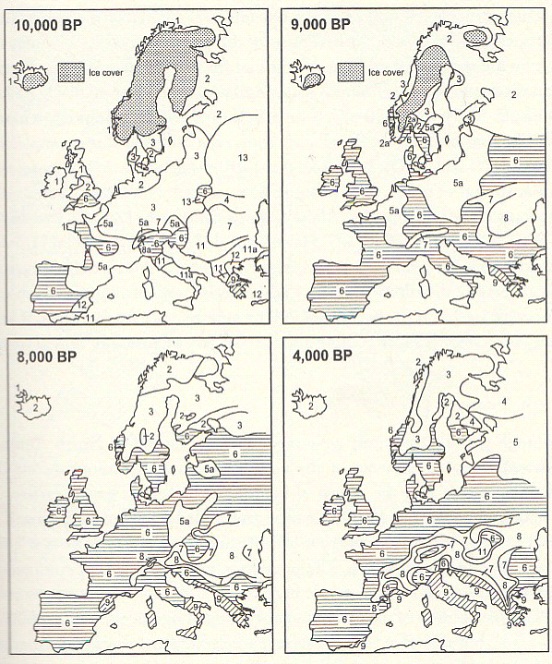
Le 4 carte sono tratte da M. Williams – Deforesting the Earth, pag. 7 (v. bibl.) e sono da leggere: Le prime due in alto hanno gli scudi glaciali che coprono la Scandinavia, l'Islanda e una parte della Scozia e come si vede si ritirano cedendo spazio alla foresta e cioè 1. Tundra, 2 Foresta a Betulla, 3 Betulla e Conifere, 4 Conifere dominanti, 5 Foresta mista decidua-conifere nordica, 5A Mista decidua con Pinus sp. dominante, 6 Foresta mista decidua, 7 Montana decidua, 8 Montana mista e conifere, 9 Foresta mediterranea. La datazione è in anni prima del 1950 d.C. o Before Present.

E non solo! Persino in casa propria ci creiamo angoli con alberi ornamentali di varie specie esotiche importati da lontani paesi talvolta addirittura miniaturizzati come i bonsai! Diciamo allora che, si chiami pure rimboschimento, parco, giardino, verde attrezzato, angolo verde del salotto o altro simile, a noi pare chiarissimo il desiderio impellente di passeggiare, di fare un picnic e di vivere seppur per un breve periodo di vacanza in ambiente boschivo perché solo circondati da alberi... ci sentiamo “ecologici” e in equilibrio con l’ambiente! Come mai? Che c'è di più bello di una città piena di verde e senza animali “pericolosi”?
Eppure leggendo la storia geologica del nostro continente nei millenni passati, sappiamo che una grandissima parte era coperta da foresta e questa biocenosi (è il termine scientifico appropriato per una tale comunità vivente) aveva colonizzato la superficie lasciata libera dai ghiacci quando 10 mila anni fa era finita l'Era Glaciale e a poco a poco i ghiacci si stavano ritirando verso nord.
L'uomo ancora da raccoglitore-cacciatore aveva “inseguito” la biocenosi forestale man mano che essa avanzava verso nord e si affermava con le sue piante e i suoi animali. Con l'agricoltura arrivata dalla Anatolia (Turchia del sudest) intorno a 7500 anni fa e la conseguente sedentarizzazione l'uomo cominciò a intervenire deforestando. Successivamente coltivazione e deforestazione si stabilizzarono in estensione specialmente nelle zone più facilmente adattabili al coltivo primitivo come nella Conca del Danubio verso il 5800 a.C. (H. Haarmann, Das Rätsel der Donauzivilisation, 2011 v. bibl.) mentre la foresta circostante rispondeva al clima più caldo tipizzandosi.
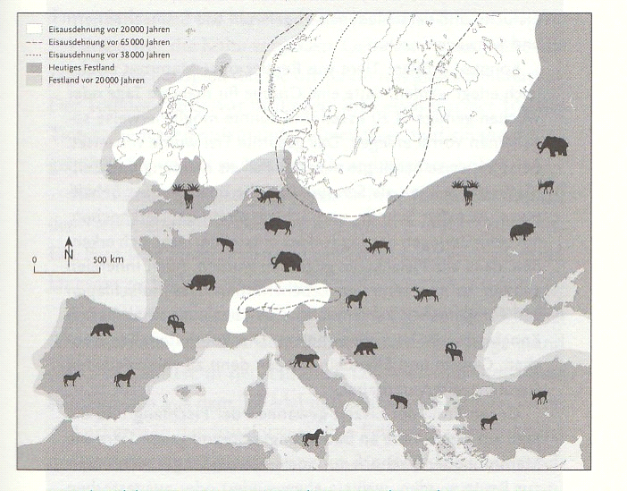
In quest'altra carta (da N.J. Conard & J. Wertheimer – Die Venus aus dem Eis, 2010 v. bibl.) si vede l'Europa con le specie animali presenti nell'Era Glaciale che stiamo oggi attraversando. Molte specie sono ormai estinte: l'alce dalle grandi corna o Megaceros, il Mammuth o Elephas primigenius, il Rinoceronte lanoso etc.. Sono evidenziate pure le zone coperte di ghiaccio da confrontare con le cartine precedenti e le coste marittime più antiche.

La cartina qui sopra suggerisce una visione della situazione all'alba dell'Era del Ferro in pratica tenendo presente che da 10 mila a questa parte viviamo in un'era di graduale e costante riscaldamento del clima (interglaciale Würm), a parte il “contributo” umano sulle temperature del globo. A questo punto ci sorge subito la prima domanda: Se questo bene, la foresta con flora e fauna, si è così ridotto oggi, di chi è la colpa? E noi, come studiosi del Medioevo Russo, ne poniamo ancora un’altra: Perché in Europa si è salvata proprio quella parte di boschi e di selva frequentati dai popoli slavi e germanici? Che cosa hanno di particolare e di comune queste genti per essere così ben attaccate all'ambiente “foresta” per averlo difeso finora - a quanto sembra - da tutti gli attacchi possibili? Sono dubbi che vogliamo cercare di dissipare con il lavoro presente percorrendo un difficile tragitto storico-naturalistico persino in modo “letterario” precedentemente pianificato.
Rileggiamoci a questo proposito la Divina Commedia quando ai tempi di Dante, alla fine del XIII sec., la foresta in Italia c’era ancora al contrario di oggi dove in quegli stessi luoghi quasi ogni estate ne vanno a fuoco ettari ed ettari dolosamente. Il Primo Cantico è l’Inferno e comincia così (in caso l’aveste dimenticato!):

- “Nel mezzo del cammin di nostra vita
“Mi ritrovai per una selva oscura
“Ché la diritta via era smarrita.
“Ahi quanto a dir qual era è cosa dura
“Esta selva selvaggia ed aspra e forte
- “Che nel pensier rinova la paura…”

Si notano subito nel nostro poeta, uomo colto del suo tempo, le sensazioni che la foresta gli suscitava e ci accorgiamo che esse sono simili a quelle che ancora oggidì percepisce chi la attraversa o, pensate!, soltanto la guarda rimanendone al di fuori, mentre si chiede (fantasticando) che cosa si possa nascondere nel fitto e misterioso interno! Dante d’altronde era un uomo di città e la campagna (con i boschi attorno) gli appariva allora come un mondo a sé diverso e particolare e malgrado tutto positivo. La foresta subappenninica toscana rifugiata sui declivi montagnosi circostanti restava aliena a lui che viveva nel lussuoso scenario cittadino del Rinascimento italiano in cui gli alberi e le piante apparivano sovente nei dipinti, ma non tanti per le strade cittadine. Insomma la selva incuteva paura in quei secoli e, se Dante scelse di porvi le sofferenze dell’Inferno, doveva essersi ormai radicato il concetto che nella selva non potessero che nascondersi le forze del male. Ragion per cui il Demonio dei cristiani impersonato da Lucifero giustamente trovava qui la sede del suo regno dei tormenti eterni!
La selva però è anche altro, molto più complessa di ciò che ne resta dalla deforestazione o con la riforestazione e cioè il bosco…
Se ci pensiamo bene, i sentimenti di ritrosia verso l’ambiente forestale sono antichi se già il latino silvaticus derivato da silva ossia foresta e tramandato nell’italiano selvaggio e selvatico ci trasmette tante allarmanti connotazioni semantiche. Lo stesso però si potrebbe dire del tedesco e dell’inglese wild (selvaggio) che hanno radice comune con Weald/Wald rispett. ingl. e ted. per foresta. Indagando oltre negli etimi ci accorgiamo che in inglese il verbo bewilder non significa soltanto rendere selvaggio, ma addirittura sottoporre ad incantesimo. Al contrario la parola per bosco, ingl. wood, analoga allo svedese ved, si riferisce al legname da ardere ossia innanzitutto per illuminare e collegata con la radice indoeuropea *ved- vedere, conoscere, sapere! Alla stessa stregua l’aggettivo russo dikii/дикий con la variante divii/дивий significa non solo selvaggio, ma anche magico e divino vicino a guardare, vedere, stupirsi e persino vivente nella variante generica slava dživii/живий! E che dire del vecchio nome russo dell'uccello della sfortuna, div cioè upupa, che pure rientra in questa famiglia di parole?
Con tali elementi glottologici non ci meraviglieremo se la parola tempio e il suo antenato latino templum e l’analogo greco temenos significano in origine luogo sacro nell'oscurità della foresta (quest’etimo è il risultato di un’antica e famosa ricerca del grande folclorista e linguista tedesco Jakob Grimm il quale insieme a suo fratello Wilhelm raccolse fiabe e saghe germaniche imperniate proprio sulla foresta!). La radice *ten-/*tem- per tenebra, oscurità è infatti la stessa e si attaglia in maniera perfetta all'ambiente forestale che non vede la luce del sole, se non a volte il bagliore che viene dagli dèi quando il fulmine s'abbatte su un vecchio albero!
Nei racconti popolari russi (le cosiddette byliny) perciò esiste una distinzione netta fra belyi svet o mondo illuminato esterno alla selva dove si vive appunto nella luce del sole di fronte a t’ma o oscurità, foresta tenebrosa dove invece c'è eterna oscurità ed è rischioso avventurarvisi, se non premunendosi della protezione degli dèi!
Insomma già qui ritroviamo l'eterno dualismo luce e tenebra, vita e morte, divinità e paurosa umanità onnipresente nel discorso medievale pagano del Grande Nord. Questo discorso noi tenteremo di ricostruirlo nel prosieguo del nostro racconto perché uomo e selva sono un binomio antichissimo e non solo nel mondo culturale o nei credi pagani europei, ma primordiale!
Dalle ricerche antropologiche recenti è stato chiarito che la specie Homo sapiens, allo stesso modo degli altri Primati a noi più vicini che ancor oggi si aggirano fra gli alberi del mondo, sia venuta fuori dalla foresta africana a sudovest dell'Etiopia odierna dove viveva da specie raccoglitrice-cacciatrice prima di passare nella savana e diventare umana con la postura diritta di oggi che ci distingue. Ca. 50 mila anni fa Homo sapiens – var. sapiens o l’uomo d'oggi – l'abbandona per cause climatiche sfavorevoli (inaridimento) e s'immerge nella grande avventura che lo porterà fin nelle Americhe e in Australia. Nato nella selva dunque, questa rimane come parte più intima e come incancellabile ricordo della sua vita biologica giacché qui ha costruito (e costruisce ancora, a guardare grandissima parte dell'attuale umanità nel mondo!) la cultura, materiale e immateriale!
La letteratura sull'argomento è vastissima e potrebbe riempire già un’intera biblioteca, ma la fantasia umana è andata al di là della realtà e ha immaginato nella popolarissima Bibbia la coppia primeva, Adamo ed Eva, mentre si aggira nella foresta, il cosiddetto Giardino dell’Eden. Qui la coppia scopre la scienza che la divinità creatrice ha riservato per sé racchiudendola nei frutti dell’“albero del bene e del male”e che l'uomo non deve neppure osar toccare. Perciò quando il dio sorprende i due che hanno mangiato i frutti dell'albero proibito, li punisce con una serie di pene fisiche e in primo luogo li priva dell'immortalità! La storiella è interpretabile, come nel Talmud ebraico, anche come una possibilità offerta comunque dalla divinità creatrice all'uomo il quale attraverso lo studio scientifico chissà potrà conseguire l'immortalità e il governo dell'intera natura.
Ed ecco quanto dice della foresta boreale europea il silvologo francese G. Rougerie: “(Essa)…supera gli 8000 km d’estensione dall’ovest a est e i 1800 da nord a sud. Si tratta d’una foresta densa almeno a parte le marche settentrionali, ma non spettacolare, poiché i suoi alberi raggiungono raramente i 25 m d’altezza e si tengono più spesso intorno ai 15 m con tronchi di piccolo diametro e rami abitualmente corti. La grandiosità della foresta (europea) è dovuta piuttosto alla sua omogeneità d’aspetto che ossessiona. … non c’è al mondo altra foresta così semplice, così monotona di questa foresta a conifere.”
Certo, è una descrizione sommaria (quasi “irritata”) che si adatta più che altro allo stato attuale della selva europea nell’area francese in particolare già depauperata della maggior parte delle sue querce e dei suoi faggi abbattuti tanti secoli fa dai Romani, ma il nostro autore continua e ci dà un’altra informazione preziosa e cioè che grosso modo la foresta europea si può dividere in due parti: Una parte occidentale a dominanza del faggio (Fagus sp., ted. Buche, ing. Beech, rus. Buk) ed un’altra nordorientale a dominanza della quercia (Quercus sp., ted. Eiche, ing. Oak, rus. Dub).
Quest’ultimo tipo di foresta a noi interessa di più poiché è anche quella che oggi si estende dalla Polonia agli Urali (senza andare troppo verso nord perché in tal caso, a causa della latitudine e del clima, la foresta cambia di vegetazione e diventa arbustiva o tundra).
Ordunque giusto in questa fascia, indicativamente la Zona IVa nella classifica del climatologo russo Lavrenko del 1950 detta Foresta boreale decidua a latifoglie o taigà, si è svolta la maggior parte degli eventi che la tradizione ci ha lasciato dei popoli nordici e che noi oggi potremmo tranquillamente racchiudere in una Storia dell’Europa del Nord-Est. Riferendosi all'epoca medievale, il Grande Nord è dominato (“da sempre” nel pensiero popolare) da due grandi gruppi etno-linguistici, i Germani e gli Slavi, dove quindi potremo agganciare il Medioevo Russo.
Le saghe nordiche, attenzione!, non sono partecipate soltanto da Germani e Slavi, ma anche da Baltici e Ugro-finni, e l’ambiente con gli alberi domina pesantemente oltre che nel rispettivo folclore nella storia che queste genti hanno vissuto in comune. Dai boschi, dal fitto, dal buio dell’intricata selva o dalle lunghissime e buie notti invernali mostri, maghi e altri esseri spaventosi popolano le rispettive tradizioni popolari. Non solo! Le dette etnie hanno spesso venerato i misteri divini insieme e si nota facilmente il rispetto sincretistico pagano di tutti verso il grandioso mondo verde. D'altronde come dimenticare che l'oscurità con la sua magia facevano parte persino della consuetudine stagionale nordica?
Se questa è la situazione nel nord, come si presentava il sud dove la civiltà europea era fiorita con maggior successo? Anche qui c’entrava la foresta? Certamente sì! Le prime biocenosi forestali appaiono per prime proprio nel Mediterraneo quando i ghiacci ancora occupavano quelle regioni. Ma già nella Grecia dei tempi storici la selva era quasi totalmente scomparsa lungo le coste per lo sfruttamento intensivo fattone tanto che gli dèi dell’Olimpo greco erano stati costretti a ritirarsi sulle montagne più alte per ritrovare i propri alberi e animali a loro sacri…
Così ai tempi di Erodoto (IV sec. a.C.) s’importava legname e prodotti foresticoli dal Mar Nero e la colonizzazione greca sul Ponto Eusino (nome greco di quel mare) era proprio indirizzata a acquisire le materie prime ricavate nella foresta anatolica e caucasica, mentre la costa nordica del Ponto risultava dominata dalla steppa, biocenosi molto diversa dalla foresta. Ad esempio, se Trapezunte (oggi Trabzon) in Anatolia deve il suo nome (trapeza in greco vuol dire tavola o asse di legno) al traffico di assi di legno e Pitsunda in Abchazia (il famoso paese del Vello d’Oro, gli Argonauti e la maga Medea) tradisce l’antico commercio della pece per calafatare (pitus in greco è l’abete resinoso o Abies Picea da cui la pece si ricava), sono queste le prove più evidenti (ma ce ne sono molte altre) che i Greci sopperivano alla loro povertà di foresta fuori dai confini dell’Ellade classica!
Né il discorso si esaurisce poiché possiamo allora generalizzare dicendo che per secoli le relazioni culturali e commerciali fra popoli diversi nacquero e si mantennero proprio in ragione della sparizione o della presenza degli alberi. Ricordate il re Salomone che si accorda con Hiram, il re di Tiro, per farsi mandare i tronchi di legno di cedro per la costruzione del suo tempio a Gerusalemme? Vecchie storie? Non tanto! Se si pensa che proprio traffici analoghi di gran lunga posteriori a questi eventi si instaurarono nella Pianura Russa che riuscì a mantenere per secoli, e quasi senza interruzione, contatti strettissimi con il resto d’Europa e del mondo!
Rimaniamo però nell’ambito mediterraneo.
Alla potenza marinara greca successivamente si sostituì quella di Roma e qui c’è l'aspetto “forestale” che va subito sottolineato per il suo grande peso economico e ecologico. Il Lazio, la regione dove nacque il nuovo impero universale, era in origine coperto di foreste (si ricordino gli ambienti descritti nelle opere di Virgilio e la leggenda di Romolo e Remo affidati ad una lupa, tipico animale silvicolo!), ma poi, con lo sviluppo enorme dell'uso di questo materiale per costruzioni, per il riscaldamento e per far carbone per la fusione dei metalli o per la terracotta etc., gli alberi a poco a poco furono abbattuti in tal numero che i boschi e le foreste scomparvero rapidamente tutt’intorno alla nuova grande capitale del mondo.
Alcuni esempi ci basteranno per capire quanto fosse diffuso il legno negli oggetti quotidiani e come non se ne potesse fare a meno.
Roma si costruì una flotta di navi da guerra e commerciali a partire dalle famose Guerre Puniche e continuò a mantenerne una e con sempre più navi per tutta la durata dell’Impero fino al XV sec. e le navi erano fatte di legno e se ne perdevano anche parecchie negli scontri militari e nelle tempeste! Roma inoltre costruiva case, “valli” difensivi, carri, etc. tutti fatti di legno. Solo le costruzioni monumentali erano di pietra o di mattoni e nemmeno interamente poiché in particolare i tetti e gli infissi di quegli stessi monumenti erano comunque lignei! Per mettere su poi pietre e lastroni si usavano impalcature, trabiccoli, gru e diversi altri marchingegni naturalmente fatti di legno! Gli arnesi da lavoro e le armi erano di legno o avevano manici di quel materiale. Se si pensa alle decine di migliaia di lance che dopo ogni battaglia rimanevano sul campo, è logico pensare alla loro raccolta e vedere i legionari occupati nel servizio di recupero degli spolia!
È vero! Le radure prive di alberi venivano trasformate in campi coltivati, visto che era diventato ora d’ordine primario nutrire una popolazione numerosa, ma con la selva si eliminava una grandissima fonte di materie prime che la civiltà romana comunque richiedeva per uno sviluppo ulteriore. Per di più senza alberi il territorio fu privo di un’efficace protezione ecologica e strategico-militare e su quest'ultimo punto diventò proverbiale la tragedia delle legioni romane di Quintilio Varo perdutesi nello scontro coi Germani nella sconosciuta e impenetrabile foresta di Teutoburgo!
Concludendo, se questi furono gli usi e gli abusi del legno, fu per Roma giocoforza, non appena cominciò a scarseggiare in Italia, rivolgersi ad altre regioni d’Europa dove la foresta sopravviveva al di là delle Alpi e conquistarle. La prima fu l'immediatamente vicina Gallia e la seconda la non lontanissima Spagna a subire l'azione devastatrice dei Romani. Né si fermarono, ma si volsero verso est non molto oltre il Reno e fin nel Danubio dove conquistarono la Dacia con le foreste precarpatiche! Qui i Romani incontrarono popoli più difficili da sottomettere tanto da dover venire molto spesso a patti con essi dopo scontri sanguinosi. Successivamente furono questi popoli a loro volta a “conquistare” Roma e sopravvenne un nuovo rimescolamento di genti e di culture, mentre subentrava una pausa nello sfruttamento del patrimonio forestale.
Ormai però siamo al V sec. d.C. e siamo giunti nel cosiddetto Medioevo! I consumi riprendono e il legno, ma solo per certi usi, deve essere importato da molto lontano, da regioni dove il potere militare dell’Impero non arriva più direttamente come è il caso dello sconosciuto e misterioso nordest d’Europa: Terra degli Sciti e degli Iperborei di erodotea memoria!
I consumi tuttavia si sono diversificati e la foresta non fornisce soltanto legno in grandi quantità difficile da trasferire sulle grandi distanze, ma altri prodotti la cui domanda già esisteva prima, sebbene non si fosse ancora sviluppata fra la gente comune e fra le élites. Certe mode stavano già prendendo piede proprio perché lo sfruttamento intensivo delle foreste del nord riusciva a soddisfare la domanda delle grandi e scintillanti città del sud. Così vediamo viaggiare lungo le strade commerciali europee specialmente la cera, il miele e le pellicce pregiate in consumi che salirono a livelli altissimi. Con l'avvento dell'Islam nel VII-VIII sec. d.C. se per Costantinopoli (ossia Roma Nova o Secunda) e Cordova in testa la pietra e il mattone servivano per le costruzioni monumentali (e senza contare Baghdad e la Persia dall'altro lato del mondo apparse nei secoli a seguire), per le case e per le navi si continuò ad usare il legno, pur ingegnandosi di integrarlo col materiale che si riusciva a trovare tutt'intorno. Guarda caso però, allo stesso tempo... si facevano piani per impadronirsi delle ultime foreste rimaste al nord!Come spiegheremmo sennò le sfide militari del Papato Romano nel nord e nell’est occupatissimo a battezzare con le armi in pugno le élites pagane slave, germaniche, baltiche e quante altre?
Ci scusiamo col nostro lettore per aver condensato, persino con molta libertà e con poche parole, un processo storico variegato e articolatissimo nel tempo, ma i pochi elementi forniti sono i primi che servono a capire da subito come mai nel X sec. d.C. Slavi e Germani potevano considerarsi gli ultimi “guardiani silvicoli” d’Europa e come il loro ruolo politico di questo “servizio” era economicamente determinante per lo sviluppo della civiltà europea, condizionando e giustificando persino certe aperture politiche degli stati dell'epoca. E la foresta non forniva solo legno, anzi! Per il traffico elitario molto più remunerativo i prodotti foresticoli in ballo erano pochi, ma di altissimo prezzo.
I re e reucci, vescovi e cardinali, imperatori, emiri e califfi si erano moltiplicati per le vicende storiche intervenute dopo l'VIII sec. d.C. e, se nel passato tutto finiva a Roma, ora c'erano tantissime nuove corti che pretendevano di imbandire ricche tavole con prodotti commestibili della foresta nordica: selvaggina, pesci, oche etc. e in grandissime quantità a dimostrazione della loro potenza.
Lo stesso accadeva per l'uso ostentato degli abiti caldi o imbottiti con piumino d’oca o fatti di pellicce pregiate esclusivamente reperibili nel Grande Nord, insieme con i gioielli d'ambra del Mar Baltico o con l'argento dei Monti Urali!
Siccome pure il nostro interesse è concentrato sull’area abitata dagli Slavi e dagli Slavi Orientali specialmente, occorre spostarsi immediatamente nella grande Pianura Russa dove intorno al VIII - X sec. la storia russa comincia a far “parlare” di sé.
Sarebbe facile prendere oggi un aereo e recarsi, ad esempio, in Polonia (nell’affascinante regione dei Laghi Masuri) o in Bielorussia (nei pittoreschi dintorni di Slonim) per visitare la Bjalovjescia, ossia la foresta polacco-bielorussa dove si aggirano ancora i Bisonti europei (Bison bonasus sp.) e forse qualche Uro o Toro selvaggio, ma saremmo ingenui se credessimo che quanto si offre ai nostri occhi sia ancora il paesaggio medievale. Molto è cambiato e non soltanto perché gli alberi si sono riprodotti col passar dei secoli e gran parte di essi non sono più quelli di mille anni fa (benché ce ne siano ancora d’età vetuste di cinque o sei secoli!), ma anche perché molte aree sono ormai decisamente mutate a causa dell’evoluzione del clima, delle condizioni del suolo e soprattutto a causa del disboscamento fatto dall’uomo nella prima rivoluzione industriale, sebbene quest’ultimo fattore abbia agito meno estensivamente qui nel nord. A questo proposito già il re polacco Ladislao II Jagellone (principe russo-lituano Jogaila, ben noto personaggio del Medioevo russo del XV sec.) aveva decretato la conservazione della parte di foresta che sentiva come sua perché qui vi aveva passato infanzia e gioventù. Con grande lungimiranza e allo stesso tempo con egoismo aveva riservato la Bjalovjescia alle sue battute di caccia! L'atto fu tuttavia convalidato soltanto nel 1541 e comprese i confini dalla Volynia sui Carpazi fino all’alto fiume Neman in Lituania, includendo le correnti del Bug (minore) e del Pripjat'.
A Kiev ancor prima di Jogaila però, Jaroslav il Saggio (XII sec.) nella raccolta di leggi della Rus’ di Kiev (Russkaja Pravda) aveva previsto dei limiti alle battute di caccia nelle foreste intorno (compreso il bacino del Pripjat') teso a preservare gli animali e gli uccelli “selvaggi” e i posti dove si trovava il miele selvatico per non impoverire il territorio e le sue genti!
Oggi qui lo “spettacolo verde” resta imponente e fantastico pur sempre fitto di alberi dopo la catastrofe di Černobyl. Ci troviamo infatti nelle famose Paludi del fiume Pripjat’ localizzate nel bacino di questo grosso affluente di destra del Dnepr! Sono un mare di verde e di acqua di oltre 100 mila km quadrati (qualcosa di simile – ma più esteso – alle Everglades della Florida) che aveva già spaventato i viaggiatori greci secoli prima! Si pensi che se l’acqua qui raccolta elevasse il suo livello di una sola decina di centimetri, il Poles’e (Полесье, ossia Foresta perché è così che si chiamano in russo le Paludi del Pripjat’) diventerebbe un enorme lago grande quanto l'intero nord Italia. Ciò talvolta avviene attualmente, ma in scala minore e con danni minimi per l'uomo poiché ormai da tempo è diventato un parco nazionale...
Nel passato lontano del tempo del solito Erodoto, gli alberi sembra che fossero alquanto più numerosi di oggi poiché lo storico greco racconta che qui si trovasse ’Hylaia ossia la Foresta in greco – riferendosi di certo al Poles'e – fra il Dnepr (Borysthenes) e un altro fiume Hypakiris (non identificato) dove Eracle avrebbe generato Scite, l’eponimo degli Sciti!
Lasciamo la foresta-palude kievana e continuiamo il nostro viaggio verso sud. Già sulla riva del Dnepr opposta a Kiev siamo al confine meridionale della foresta boreale europea e adesso il paesaggio diventa stepposo con rari alberi e con terreno sabbioso…
Dal punto di vista fisico l’enorme territorio che abbiamo appena lasciato dietro di noi costituisce nella parte più orientale il cosiddetto Bassopiano Sarmatico (nome tecnico-geografico un po' obsoleto della Pianura Russa) e parte praticamente dal bacino dell’Oder, oggi fiume al confine fra Germania e Polonia, per giungere fino alla Catena dei Monti Urali. In questo enorme spazio ci sono, sì!, delle alture, ma sono poca cosa (l’altezza massima è di ca. 400 m nel Valdai appena sotto Novgorod-la-grande) sebbene, quantunque elevate esse siano, costituiscano in ogni caso degli spartiacque per i corsi d’acqua innumerevoli della regione. I più grandi sono il Volga (primo grande fiume europeo), il Don, il Dnepr (secondo grande fiume europeo) che sfociano nel Mar Nero, per tacere dell'Elba, della Vistola e della Dvinà/Dàugava che al contrario sfociano nel nord della Pianura Russa. Alture più importanti sono forse il cosiddetto Rialzo Centrale Russo (regione dell’Alàun con il nominato Valdai!) che segue in pratica il 35° meridiano latitudine est e divide il bacino del Volga (di Mosca) da quello del Dnepr (di Kiev). Più ad occidente c'è il cosiddetto Altopiano Podolico (con la Volynia, la Podolia, la Bessarabia e la Moldavia e di fronte al Bassopiano Ungherese) ai piedi dei Monti Carpazi che costituiscono l’altra “parete” separatrice dell'anfiteatro del Danubio. Anche la Podolia era fittamente ricoperta di verde una volta molto più di oggi!
Dalle ricerche storiche e genetiche e dagli scavi archeologici sappiamo che fu proprio lungo il Bacino del Dnepr e i Carpazi il luogo dove si costituirono i più antichi nuclei politicamente organizzati degli Slavi orientali che si divisero nel nordest nelle tre etnie bielorussa, ucraina e grande-russa fra il V e l’VIII sec. d.C. Qui è la regione meglio nota come l’Europa Centrale o Mitteleuropa e qui si trovano le sorgenti dell'Elba (in Tacito Albis, slavo Laba, in tedesco Elbe) fiume slavo per eccellenza benché sfoci nel Mar del Nord ad Amburgo e dove a metà percorso gli Slavi rivieraschi, ma non proprio tutti, hanno ormai rinunciato alla lingua originaria per quella tedesca!
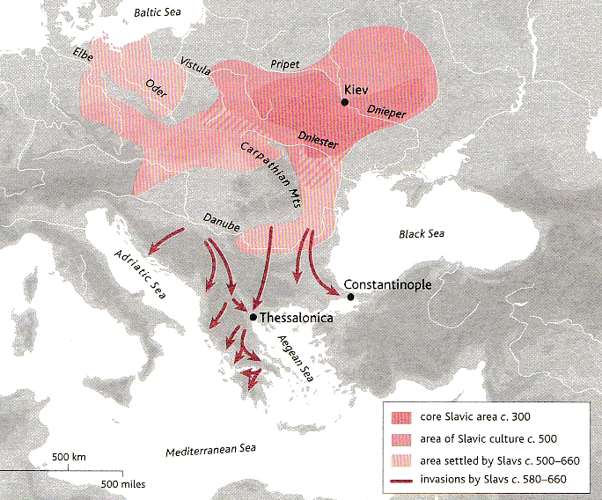
La cartina qui sopra è tratta da J. Manco (Ancestral Journeys, London 2014) dove sono datate le migrazioni etniche degli Slavi in base alle recenti ricerche genetiche a partire dalla Mitteleuropa e dal nord delle steppe ucraine.

Le uniche tracce linguisticamente riconoscibili come “slave” (o meglio Balto-slave) rimangono nella toponomastica che indica le correnti migratorie dirette verso nordest, ma originatesi nelle Steppe Ucraine. Abbiamo così un’idea della velocità con cui queste genti si muovevano in continuazione in cerca di nuove sedi.
Ad ogni modo nel nordest i popoli che gli Slavi incontrarono furono prima i congeneri Balti e poi i Finni. Con questi due nomi collettivi, è bene dirlo subito, intendiamo due etnìe (Superetnos le chiama L.N. Gumiljòv) diverse fra loro che oggi in parte per la pressione slava sono relegate rispettivamente intorno alle coste baltiche, i Balti indoeuropei, e all’est di Mosca non ancora “russificate”, gli Ugro-finni.
Ricordiamo che i Balti sono a loro volta un gruppo di popoli intimamente unito con gli Slavi poiché le rispettive lingue sono affini tanto che, con un metodo detto glotto-genetico, è possibile affermare che in epoca anteriore queste parlate si sono separate l’una dall’altra non più di tre o quattromila anni fa usando, chissà, come barriera giusto la foresta, visto che i Balti furono sicuramente i primi ad arrivare nel nordest. Anzi! L’area da loro occupata era più vasta di quella odierna e giungeva fino alla steppa ucraina a sud e fino al Volga ad est (come giustamente confermano le ricerche della compianta M. Gimbutas).
Dall’altra parte i Finni, parte di un gruppo linguistico che fanno supporre l’esistenza di proprie radici più antiche fra gli attuali popoli dell’Alto Volga e fra i popoli della taigà siberiana poco al di là degli Urali, sono anch’essi degli immigrati nella Pianura Russa, ma giunti molto prima degli Slavi e avendo incontrato i Balti già sul Mar Baltico! Tuttavia la linguista ungherese E. Szilágyi, chiaramente sulla base di ricerche allargate multidisciplinari fatte insieme con gli archeologi sovietici, scrive: «…(Non basta)… la teoria classica (che conta ancora molti adepti) secondo la quale i primi stanziamenti degli Uralici (ossia dei Finni e dei loro affini, inclusi gli Ungheresi - ACM) si localizzavano nel nordest europeo fra la grande ansa del Volga, il corso della Kama e il fiume Ural (una volta Jaik - ACM). Al di là di questa zona alcuni ricercatori finnici e ungheresi pensano che gli Uralici abitassero un’area molto più vasta, una grande fascia che si estendeva dal Baltico al fiume Ural.»
E non solo! Un altro stereotipo che vaga in Europa è che i Turchi siano popoli arrivati al nord nel Medioevo poiché noi sappiamo, sempre dalla toponomastica, che popoli turcofoni vivessero nell’area balcanica già dal IV e dal V sec. (Avari, Unni) ancor prima che vi giungessero gli Slavi. Altri turcofoni nomadi nella Steppa Ucraina e agricoltori nel corso del Medio Volga alla confluenza con il Kama li conosciamo sin dal VI-VII sec. d.C.
Ma che cosa spinse gli Slavi (o li attrasse) tanto da intraprendere un così faticoso, pericoloso e lungo viaggio (durò quasi mille anni) dal Centro Europa verso le terre sconosciute del nord? Fu forse l’impoverimento della foresta mitteleuropea immaginabile da quanto detto prima oppure la spinta di altre genti migranti? E quali?
Probabilmente una ragione fu che queste tribù balto-slave, fondamentalmente agricole, a causa degli arnesi primitivi usati per lavorare i campi, periodicamente avevano bisogno di “nuovo” terreno vergine e dovevano pertanto o sottrarne giusto alla foresta intorno a loro finché ce n’era oppure migrare in altri luoghi più lontani. In più, essendo piccoli allevatori di bestiame minuto (quello di grossa taglia, ma in numero molto ridotto, serviva solo per i lavori agricoli o per trasporto), la selva rappresentava il pascolo più immediato, evitando così di dover coltivare pure del foraggio.
D’altronde, vivendo in stretta simbiosi con gli alberi come i loro concorrenti animali, anche gli Slavi in momenti di estrema penuria diventavano assidui raccoglitori di prodotti silvicoli. Evidentemente si riusciva a resistere più a lungo con la raccolta e la caccia, seppure con enorme fatica. Ma se nell'estremo nord l’agricoltura era in principio sempre insufficiente, perché si abbandonarono certe aree per venire qui al nord? Una volta qui, il regime di vita era quello: raccolta e pesca come i locali Ugro-finni e, se c'era la foresta, essa rimaneva un'elargitrice generosa pronta a cedere le sue risorse a chi gliele chiedesse purché la richiesta non fosse troppo intensiva a causa della troppa gente da sostenere! Dunque attriti fra immigrati e autoctoni, fra sedentari e migranti perenni.
Secondo i calcoli odierni la raccolta e la caccia non può che soddisfare i bisogni di 20 individui adulti al massimo e, come sottolinea giustamente Roland Bechmann (v. bibl.), vivere solo di raccolta dei prodotti della foresta non conviene giacché implica avere a disposizione almeno un chilometro quadrato per persona da “setacciare” alla ricerca di cibo. Nel nord estremo inoltre prima della tundra ciò è possibile per pochi mesi l'anno e perciò l’impresa risulta difficile e debilitante! Se poi si pensa all'isolamento necessario di un gruppo dall'altro (almeno 20 km per gruppo, appunto!), la situazione diventa molto complicata. L'isolamento tuttavia è relativo poiché per ragioni storico-sociali pregresse e biologiche i contatti fra congeneri si mantengono e nelle grandi occasioni ci si incontra per scambiarsi giovani donne e giovani uomini e, fra gli anziani, le esperienze.
Se ci portiamo nell'epoca medievale e nella Pianura Russa le consistenze numeriche dei gruppi nel nord e la loro distribuzione non erano variati di molto rispetto a quanto abbiamo appena detto su base teorico-generica e la densità demografica in media era bassissima. Non solo! Per la lega etnica dei Balto-slavi il passaggio netto da agricoltori a raccoglitori o viceversa non avvenne mai come non era mai avvenuto a allevatori per analoghe cause ambientali neppure dopo secoli interi di soggiorno nelle steppe ucraine.
Poi gli Slavi si separarono dai Baltici e dalla Mitteleuropa premettero verso nordovest addirittura prima dell’epoca dell'Impero di Carlomagno e questo sovrano pur di fermare il loro vagare che aveva ormai raggiunto nel VIII sec. d.C. il Reno li sistemò da contadini lungo questo fiume dopo averli impiegati come soldati.
Nel frattempo altri Slavi avevano cercato di sorpassare il “limes” romano a sud della “loro” sede tradizionale e cioè nella Conca del Danubio e alla fine nelle loro lente, ma costanti e perenni, migrazioni non rimase che il nordest della Pianura Russa quale area ancora libera da colonizzare!
Nelle carte disegnate dallo storico specialista di toponomastica V. Kurbatov le direzioni della migrazione slava verso la Pianura Russa sono sempre le stesse e addirittura sembra che non sempre siano legate all’ambiente forestale e alla difficoltà di penetrarlo, ma che è probabile che anche un altro fattore intervenga nella scelta della strada da seguire, visto che le vie “migratorie” coincidono grosso modo con il vettore magnetico terrestre alle cui correnti quegli antichi uomini dovevano essere sensibili. È un'ipotesi interessante che abbiamo raccolto, benché le prove a favore non siano abbastanza convincenti per parlarne oltre. È più probabile al contrario che gli Slavi avessero ormai scoperto sotto i loro piedi le Terre Nere (rus. Černozjòm), meglio note come Terre a loess.
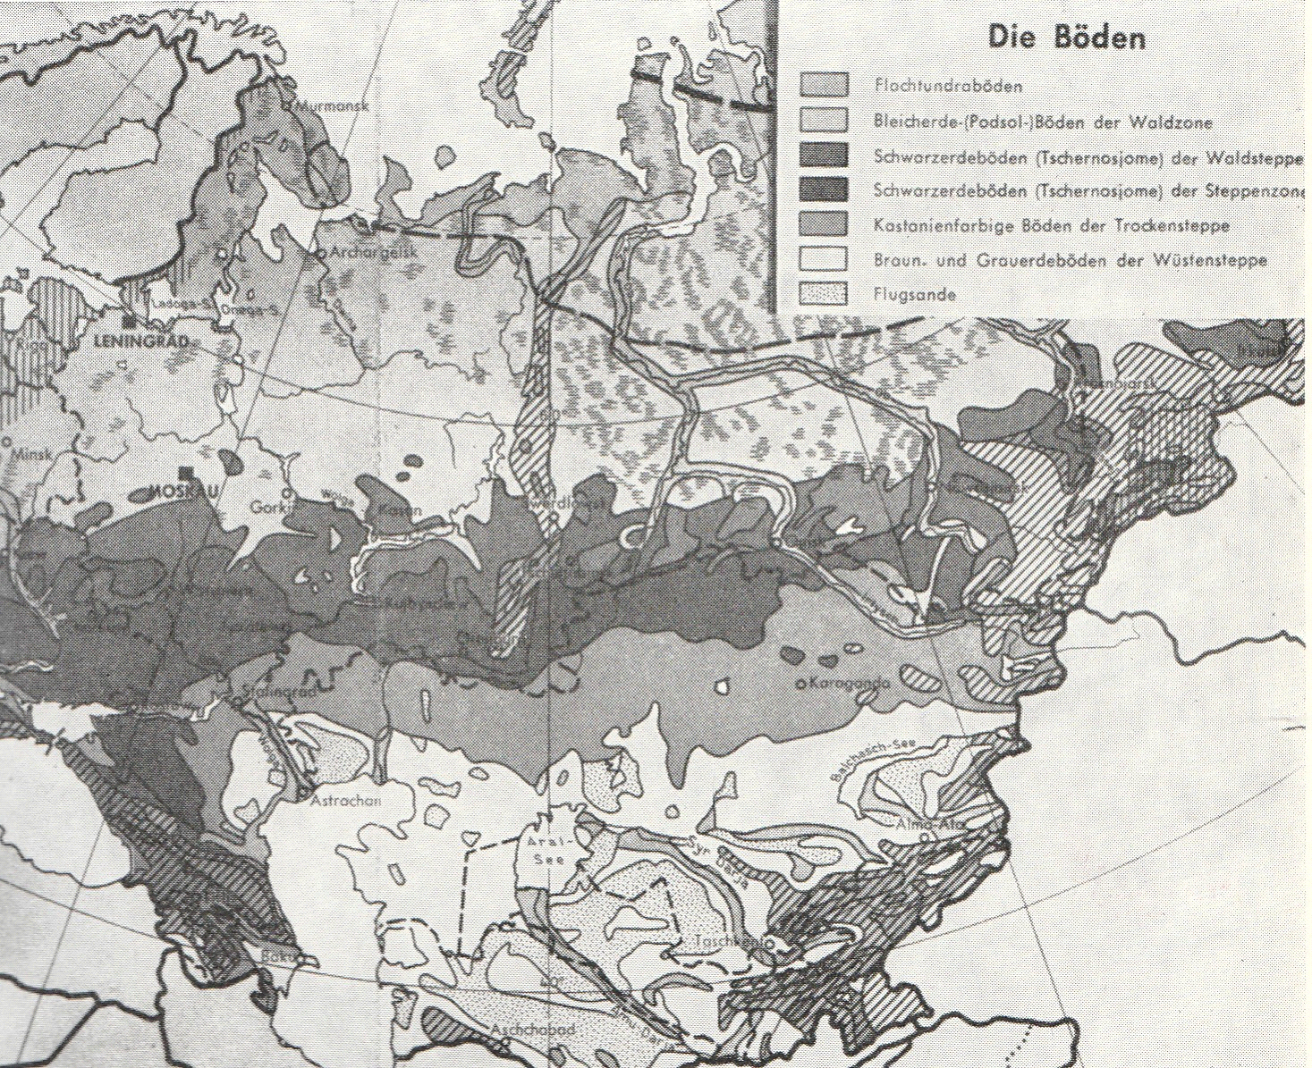
Esse rappresentano un tipo di suolo che si estende dall'Oceano Pacifico all'Ungheria attuale con una prodigiosa composizione argillosa quasi costante nelle proporzioni della miscela edafica che per la sua fertilità ha condizionato e condiziona la vita milioni di persone da migliaia di anni. Nella Pianura Russa tale suolo è presente in vari luoghi e, se diamo un'occhiata alla cartina qui sopra riprodotta (da H. v. Skerst, Ursprung Russlands, v. bibl.) e ne notiamo le parti più scure, dalla storia di tali aree sappiamo che le Terre Nere furono prevalentemente sfruttate per l'agricoltura poiché qui il loro spessore di 1-1,5 m è massimo. Adagiati sul fondo basaltico impermeabile questi suoli riescono a conservare molto a lungo l'acqua ricevuta per cui alle latitudini dove nella stagione giusta piove intensamente per breve tempo pur lavorando con arnesi agricoli primitivi permettono delle ottime rese.
Nel resto della loro estensione a sud con spessore edafico minore le Terre Nere sono lasciate alla crescita spontanea di specie erbacee e costituiscono le cosiddette steppe che, sempre guardando la cartina, cominciano già nei pressi di Černìgov non lontano da Kiev. Proseguono poi a estendersi verso sud e, siccome gli Slavi erano in prevalenza contadini, la riva sinistra del Dnepr (opposta a Kiev) era lasciata volentieri alla frequentazione di nomadi allevatori e pastori.
C'è poi il fattore tradizione che a volte lega saldamente l'individuo a un certo territorio e a un certo modo di viverlo, ma è risaputo che i costumi e le maniere di vita sono difficilissimi da cambiare a livello di gruppo singolo, specialmente se non ci sia una ragione fondata e condivisa da tutti. E in conclusione nel medio termine (8-10 anni) non è forse questione di vita o di morte quando l’impoverimento del terreno giunge all’insufficienza quasi totale e crea all'agricoltore problemi di sopravvivenza? Non c'è scelta. Nelle radure non ancora sfruttate della foresta c'è di nuovo la vita e così occorre che questi con tutti i suoi si metta in moto alla ricerca di terre vergini inoltrandosi sempre più nel fitto.

© 2016 di Aldo C. Marturano

